Viernes
14
de julio

Educación Preescolar
Exploración y comprensión del mundo natural y social

Festividades y conmemoraciones

Aprendizaje esperado: reconoce y valora costumbres y tradiciones que se manifiestan en los grupos sociales a los que pertenece.

Énfasis: comprende el significado de las festividades y conmemoraciones más importantes para su comunidad.

¿Qué vamos a aprender?

Reconocerás y valorarás costumbres y tradiciones que se manifiestan en los grupos sociales a los que perteneces.

Comprenderás el significado de las festividades y conmemoraciones más importantes para tu comunidad.

Pide a tu mamá, papá o algún adulto que te acompañe en casa que te apoyen a desarrollar las actividades y a escribir las ideas que te surjan durante esta sesión.

¿Qué hacemos?

Observa la siguiente cápsula que trata de festividades y conmemoraciones.

- Cápsula festividades y conmemoraciones.
(del minuto 04:07 al minuto 05:22)
https://youtu.be/oDz1TXHjVjI

Como en el video se comenta una conmemoración es recordar un acontecimiento histórico o a una persona destacada mediante la celebración de un acto solemne, una ceremonia o una fiesta nacional, se realiza específicamente en cada aniversario.

Como cuando se conmemora la Independencia de México, el 16 de septiembre, o la Batalla de Puebla el 5 de mayo. En México también se conmemora la Revolución Mexicana, el natalicio de Benito Juárez, el Día de la Bandera.

¿Qué es una festividad? Es el día en que se celebra un acontecimiento social o comunitario con actividades culturales, como el día de muertos, los carnavales, las fiestas familiares, en México se tiene una gran variedad de maneras para celebrar diferentes acontecimientos sociales y culturales.

A los mexicanos nos gustan tanto nuestras tradiciones que lo demostramos con alegres fiestas. Observa los siguientes elementos. ¿Cuáles identificas?
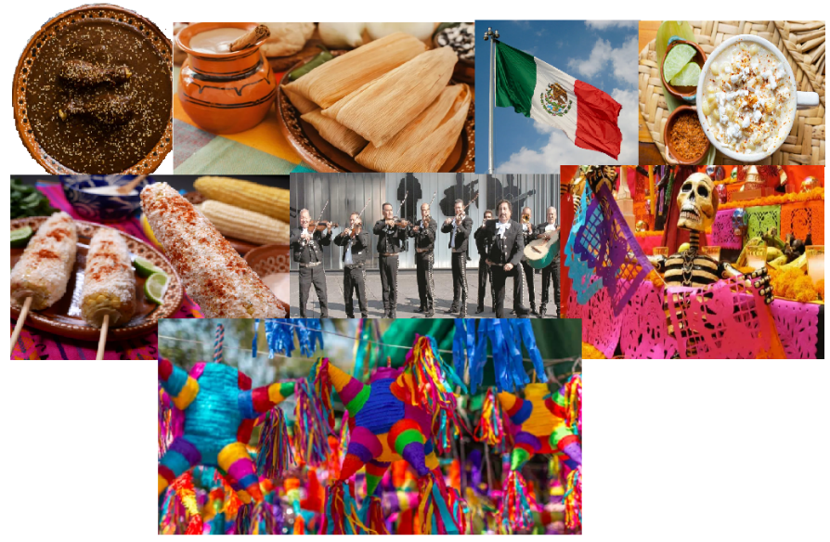
Fuentes: https://rinconesdemexico.com/conoce-el-origen-y-los-tipos-de-mole/
https://lasillarota.com/metropoli/mariachis-cantan-por-donativos-en-garibaldi/178574
https://culturacolectiva.com/historia/significado-de-los-colores-de-la-bandera-de-mexico
https://www.cocinafacil.com.mx/recetas-de-comida/receta/esquites-tradicionales/
https://agronoticias.com.mx/2018/12/18/la-pinata-simbolo-de-la-cultura-mexicana/

Las festividades y conmemoraciones de México están llenas de color, fiesta y alegría. ¿Recuerdas alguna festividad o conmemoración en donde observes estos elementos?

Pertenecen al día de muertos, la Independencia de México, los carnavales, en las ferias, los cumpleaños

¿En qué festividad o conmemoración de tu comunidad has participado? ¿Cómo lo has hecho? ¿Cómo las organizan? Trata de recordarlo con el adulto u otras personas que te acompañen.

Al observar estos elementos recuerdas si alguna vez, ¿Has visitado algunos estados de la República, has comido y visto algunos de ellos?

Ejemplo, la familia de tu compañera Mónica coloca una pequeña ofrenda, tratando de incluir diferentes elementos como: el papel picado, veladoras, agua, sal y alimentos que le gustaban a sus familiares. Regularmente, se reúnen el 2 de noviembre y toman chocolate caliente con pan de muerto.

Esta es una forma tan peculiar de recordar a los seres queridos; lo mejor de todo es la convivencia con la familia que tienen. Cada región del país tiene una forma muy peculiar de realizar esta celebración.

Es muy probable que el papel picado, los has observado en otras celebraciones, como en las ferias, cumpleaños y en algunos estados cuando celebran el día de la Independencia de México. Tu familia, ¿Cómo celebra el Día de la Independencia de México?

En casa de Mónica escuchan música de Mariachi. A veces utilizan ropa típica de México y comen pozole, pambazos, sopes, tostadas, quesadillas, y a cierta hora gritamos “¡Viva México!”.

Y con Isaac su familia inicia el festejo haciendo Honores a la Bandera, después llevan a cabo juegos tradicionales como la lotería, comen pozole, pambazos, tostadas, quesadillas, también comen dulces típicos.

Observa las siguientes fotografías.

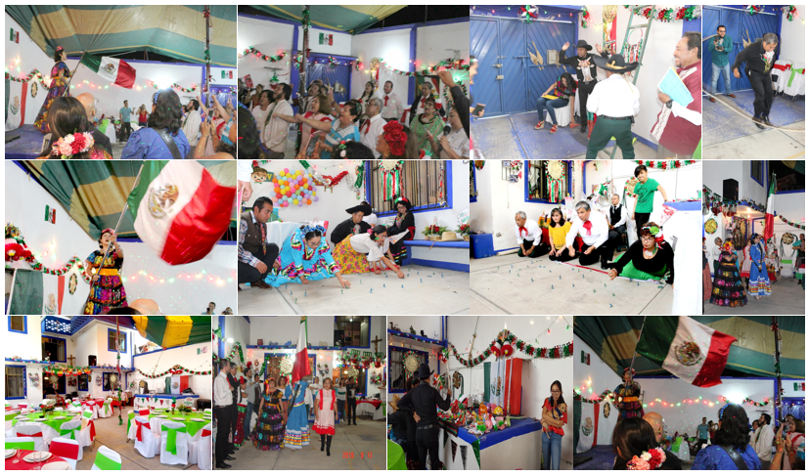

Toda la familia trae alguna prenda alusiva a la fecha que conmemoran, reproducen el Grito de independencia, como se hace en lugares oficiales, y lo que se puede destacar es que todos se observan muy contentos, divertidos, sonrientes; se nota que lo disfrutan demasiado.

También, cuando hay celebraciones familiares, se utilizan algunos de estos elementos como: el mole, los tamales, la música de mariachi, las piñatas, y muchos juegos divertidos. Sin duda, los mexicanos nos caracterizamos por ser muy alegres y fiesteros. ¿Por qué crees que las conmemoraciones y festividades son importantes? Son importantes porque dan la oportunidad de participar en celebraciones relacionadas con la historia y la cultura del país y eso nos da identidad como mexicanos.

En el siguiente video escuchar la opinión de Derek con la respuesta de la pregunta, ¿Por qué crees que las conmemoraciones y festividades son importantes?

- Derek.
(del minuto 12:42 al minuto 12:56)
https://youtu.be/oDz1TXHjVjI

- Yaiza.
(del minuto 12:57 al minuto 13:12)
https://youtu.be/oDz1TXHjVjI

Tu compañera Yaiza menciona que es para conocer la historia de nuestro país y recordar lo que hicieron algunas personas importantes, como, por ejemplo: la Batalla de Puebla, la Constitución y la Independencia.

¿Tú también coincides con ellos dos en la importancia de recordar la historia de nuestro país mediante estas conmemoraciones y festividades?

Observa a algunas niñas y niños sobre su participación en una conmemoración o festividad típica de nuestro país.

- Emily - Día De Muertos.
(del minuto 13:36 al minuto 15:54)
https://youtu.be/oDz1TXHjVjI

- Cristian - Independencia De México.
(del minuto 15:55 al minuto 16:10)
https://youtu.be/oDz1TXHjVjI

- Aurora - Carnavales.
(del minuto 16:11 al minuto 16:26)
https://youtu.be/oDz1TXHjVjI

Qué importante es que ellos, aunque niños, participen de una u otra forma en estas conmemoraciones, esto hace que se preserve la tradición, historia y cultura del país.

Actividad 1

En la siguiente actividad juega a la lotería de festividades y conmemoraciones de México.

Esta lotería se necesitan 2 tableros, en cada uno habrá imágenes de elementos que comúnmente utilizan en una conmemoración o festividad. La persona que cante las cartas te dirá algunas características y tu tendrás que buscar en los tableros la imagen que corresponda.

Antes de comenzar, debes tomar 6 fichas para poder jugar, ejemplo, arma tu lotería con las siguientes fichas.

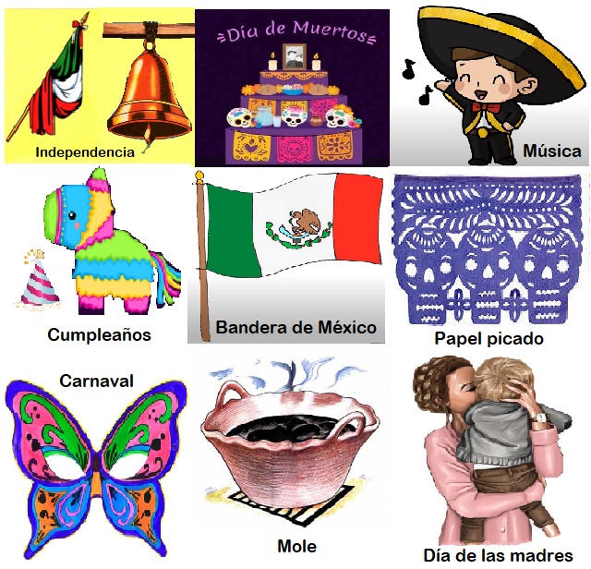
Fuente: https://www.serfadu.com/2020/11/07/origen-de-la-loteria-mexicana/
https://www.dineroenimagen.com/management/cual-es-el-origen-de-la-loteria-mexicana/112613
https://www.pinterest.com.mx/pin/747808713109901508/
https://www.youtube.com/watch?v=KUEilr3oP3Yhttps://www.pinterest.de/pin/156781630765424199/https://www.pinterest.com
.mx/pin/734016439256504498/?amp_client_id=CLIENT_ID(_)&mweb_unauth_id=&amp_url=https%3A%2F%2Fwww.pinterest.co.mx%2Famp%2Fpin%2F734016439256504498%2F&from_amp_pin_page=true
https://www.youtube.com/watch?v=rwJU6Db2Sfc
https://lasmanualidadesgratis.com/decorar-con-papel-picado/
https://www.pinterest.com.mx/pin/396176098443102305/
https://www.pinterest.dk/pin/785526359994545103/?d=t&mt=signup

La información que puedes decir que las tarjetas con el siguiente texto.

- En esta conmemoración a veces nos vestimos con ropa típica mexicana, regularmente comemos pozole, pambazos, tostadas y todos gritamos al unísono: “Viva México”.
- Esta festividad la celebramos el 2 de noviembre. Colocamos una ofrenda con papel picado, pan de muerto y diversos alimentos que preferían nuestros seres queridos.
- Es una festividad en la que algunas familias suelen romper una piñata, a veces se prepara mole y se escucha música alegre. En ocasiones hay mariachi.
- Este es un elemento que solemos guisar para celebrar un cumpleaños, una fiesta o alguna otra celebración, hay diversas formas de prepararlo. Hay negro, verde, rojo, amarillo, entre otros.
- Es un grupo musical tradicional, se dice que es originario del Estado de Jalisco. Tiene vestimenta particular, tocan diferentes tipos de instrumentos, como guitarra, trompeta y violín, entre otros.
- Esta conmemoración se realiza el 24 de febrero, realizamos una ceremonia cívica y se iza la bandera a toda asta. En esta conmemoración reconocemos uno de nuestros símbolos patrios.
- Es un elemento que utilizamos para adornar, sobre todo en la festividad del día de muertos y en ocasiones para el día de la Independencia. Es artesanal, regularmente hecho a mano, con papel china de muchos colores.
- En esta festividad hacemos desfiles, nos disfrazamos, hay música con mucho alboroto y baile.
- Esta festividad se celebra el 10 de mayo, cantamos canciones y abrazamos a una persona que queremos mucho.

Con esta actividad te será más fácil reconocer algunas festividades y conmemoraciones de nuestro país, así como sus características.

El reto de hoy:

Comenta con tu familia acerca de éstas y otras conmemoraciones y festividades del país y de tu comunidad.

Si te es posible consulta otros libros y comenta el tema de hoy con tu familia.

¡Buen trabajo!

Gracias por tu esfuerzo.

Este material es elaborado por la Secretaría de Educación Pública y actualizado por la Subsecretaría de Educación Básica, a través de la Estrategia Aprende en Casa.

Para saber más:
Lecturas

https://www.conaliteg.sep.gob.mx/preescolar.html

